# Задания к видеоуроку “Элементарная алгебра”

Присылайте фото листочков с вашими решениями или просто ответы в текстовом файле .doc или .txt (1-3 задание).

Прикладывайте ссылку на ваш репозиторий с кодом (4 задание). Для написания кода используйте привычную среду программирования, желательно, Jupiter Notebook

**1. Задание (на листочке)**

Вычислите: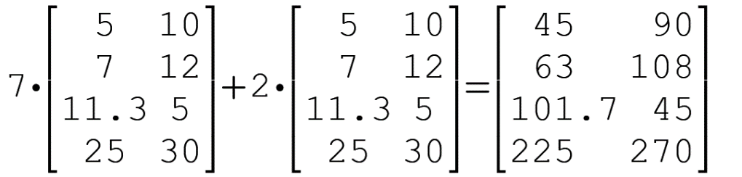

|  |  |
| --- | --- |
| 35 | 70 |
| 49 | 84 |
| 79.1 | 35 |
| 175 | 210 |

+

|  |  |
| --- | --- |
| 10 | 20 |
| 14 | 24 |
| 22.6 | 10 |
| 50 | 60 |

=

|  |  |
| --- | --- |
| 45 | 90 |
| 63 | 108 |
| 101.7 | 45 |
| 225 | 270 |

**2.1.** **Задание (на листочке) -** Решите систему уравнений:

3x – 2y + 5z = 7

7x + 4y – 8z = 3

5x – 3y – 4z = –12

$15x - y - 7z = -2$ → $y = 15x -7z +2$

Подставляем полученное ‘y’ в уравнение : $3x – 2y + 5z = 7$ → $3x - 2(15x - 7z + 2) +5z =7$ → $3x - 30x + 14z - 4 + 5z = 7$ →и выражаем ‘z’ $z =\frac{27x + 11}{19}$ →’z’ подставляем в выражение для ‘y’ $y = 15x -7(\frac{27x + 11}{19}) +2$ →и выражаем ‘y’ $y = \frac{96x - 39}{19}$

Подставляем полученное ‘y’ и ‘z’ в уравнение :

$3x – 2y + 5z = 7$ → $3x – 2(\frac{96x - 39}{19}) + 5(\frac{27x + 11}{19}) = 7$ →

$57x – 2(96x -39) + 5(27x + 11) = 133$ →

$-10x = 0$ →получаем ‘x’ $x = 0$ Подставляем полученное ‘x’ в уравнение для ‘y’ и ‘z’

→ $z =\frac{11}{19}$***; $y = \frac{39}{19}$***

Линейная или нелинейная это система? → линейная система

А каждое уравнение по отдельности? → каждое уравнение линейное

**2.2.** **Задание (на листочке) -** Решите систему уравнений:

x2 + y∙x – 9 = 0

x – y/5 = 0

Выражаем ‘y’ из уравнения:

$x - \frac{y}{5}=0$ → $y = 5x$ → $y = 5 \sqrt{\frac{9}{6}}$

Подставляем полученное ‘y’ в уравнение: ${x }^{2}{ +y*x - 9 = 0}^{}$ → ${x }^{2}{ +5x^{2} - 9 = 0}^{}$ → ${ 6x^{2} = 9}^{}$ → получаем ‘x’: $x = \sqrt{\frac{9}{6}}$

Линейная или нелинейная это система? система уравнений квадратная

А каждое уравнение по отдельности? первое уравнение квадратное, а второе линейное.

**3. Задание (на листочке) -** Решите задачу:

Площадь пола прямоугольной комнаты равна 48 м2,а его периметр равен 28 м. Найдите длину и ширину комнаты.



${S = 48 м}^{2}$

$P = 28 м$

$2x + 2y = 28$ → $x = 14 - y$

$x * y = 48$ → $(14 - y)y = 48$ → $14y - y = 48$

→ $- y^{2} +14y - 48 = 0$: $D={14}^{2} +4*(-1)*48$ = 4 : $y1 = \frac{-14 + 2}{2*(-1)}=6$: $y2 = \frac{-14 - 2}{2*(-1)}=8$:→ $x= 8$: $y= 6$

$D = b^{2} +4ac$

$y1 = \frac{-b + \sqrt{D}}{2a}$

$y2 = \frac{-b - \sqrt{D}}{2a}$

**4. Задание (в программе):**

Постройте на одном графике две кривые y(x) для функции двух переменной y(k,x)=cos(k∙x), взяв для одной кривой значение k=1, а для другой – любое другое k, не равное 1.